Инструкция
По использованию программного комплекса fsvngproverka.ru
Версия 3.0
Программный комплекс fsvngproverka.ru предназначен для проведения квалификационных экзаменов частных охранников 4, 5, 6 разрядов, а также для проведения периодических проверок частных охранников, телохранителей и работников юридических лиц с особыми уставными задачами на пригодность к действиям в условиях, связанных с применением специальных средств и (или) оружия, в соответствии с приказом Федеральной службы войск национальной гвардии Российской Федерации от 19.05.2026 № 178 (зарегистрирован в Минюсте России 11.06.2026 № 87000, вступил в силу с 01.09.2026).
Помимо этого, программный комплекс позволяет проводить экзамены на знания правил безопасного обращения с оружием и навыков безопасного обращения с оружием для приобретения гражданского огнестрельного оружия в соответствии с приказом Федеральной службы войск национальной гвардии Российской Федерации от 26.12.2018 г. № 661.

Оглавление
1. Начало работы 2
Раздел «Наборы вопросов». 3
Раздел «Контролирующие организации». 3
Раздел «Документы». 5
Раздел «Члены комиссии» 5
2. Ввод данных тестируемых 7
3. Тестирование 10
Раздел «Класс» 12
Экзамен 12
4. Отчетность 16
Фильтр результатов 18
Организация 18
Настройки выгрузки 18
Дополнительные настройки выгрузки (NOU) 18

- Начало работы

Для начала работы на рабочем месте администратора перейдите на сайт https://fsvngtest.ru и зайдите в кабинет администратора (зеленая кнопка) - https://fsvngtest.ru/admin/
ВНИМАНИЕ: Для корректной работы мы рекомендуем пользоваться браузером Google Chrome.

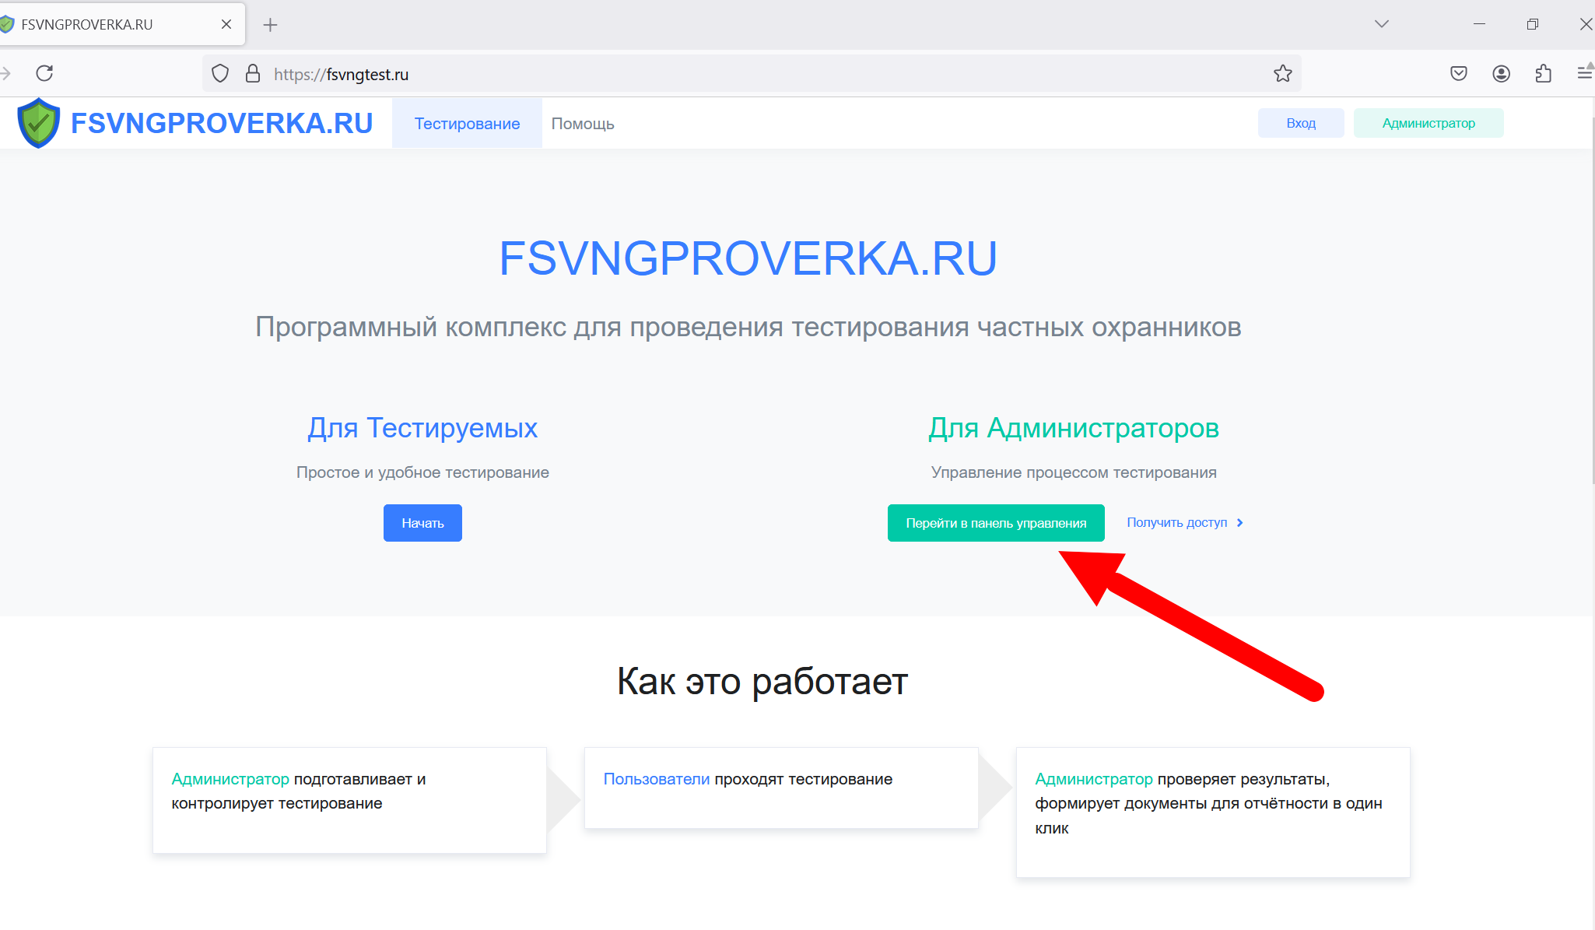
Далее, введите ваш логин и пароль.
После этого необходимо произвести первичную настройку аккаунта.
Для этого сначала перейдите в настройки вашей организации
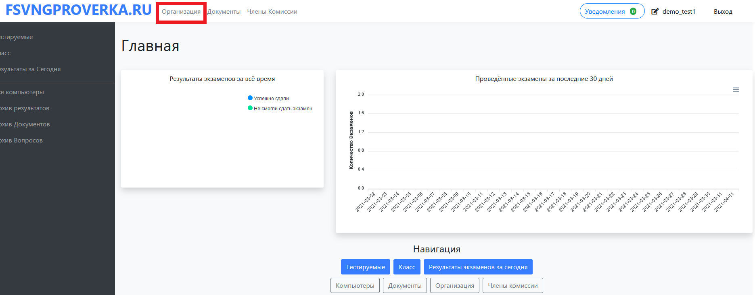
Заполните необходимые данные о вашей организации и нажмите «сохранить».
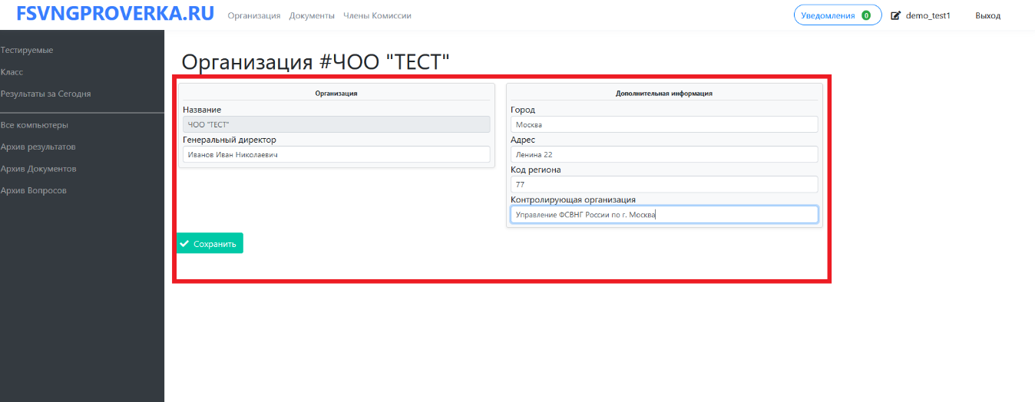
Если вы используете выгрузку в БД ФСВНГ, то поля «Код региона» и «Серия в плановых документах» обязательны для заполнения. Поля «Контролирующая организация» и «Контролирующая организация, альтернативная» — текстовые. Они используются при выгрузке и как запасной вариант для печати, если у документа не выбрана организация из справочника.

Раздел «Наборы вопросов».
В шапке откройте пункт «Наборы вопросов». Здесь задаются наборы, по которым ваша организация может проводить экзамены. Нажмите «Добавить новый Набор», выберите набор из списка и сохраните. При отправке тестируемого на экзамен будут доступны только эти наборы.
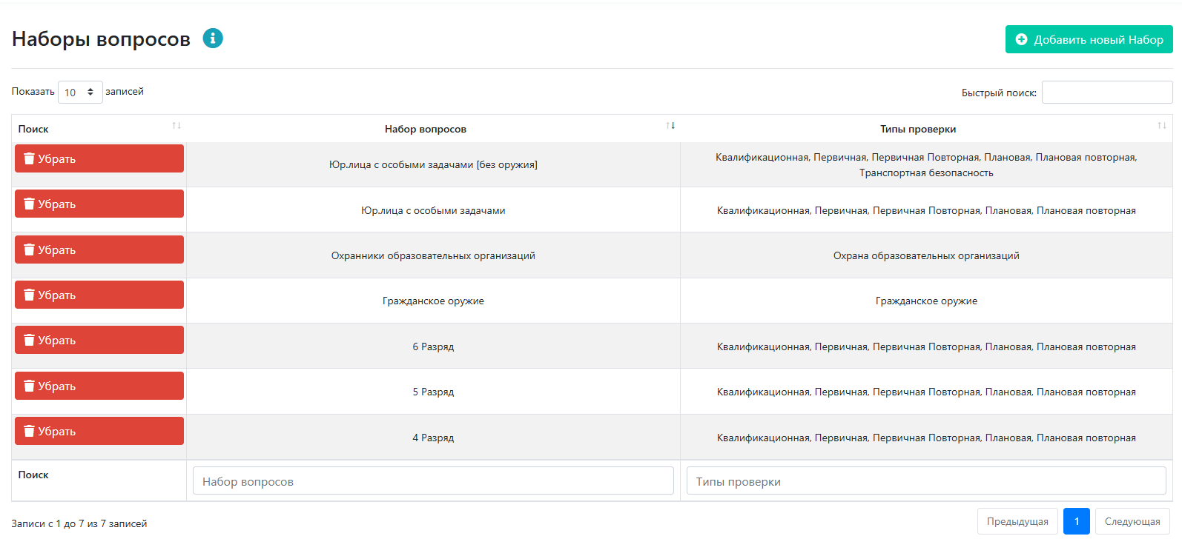

Раздел «Контролирующие организации».
В шапке откройте пункт «Контролирующие организации». Это справочник: укажите название и дополнительные сведения, затем нажмите «Сохранить». Записи можно изменить или удалить. Позже они выбираются у каждого документа в разделе «Документы». Если у документа организация из справочника не выбрана, в бланк подставляется текст из настроек организации. 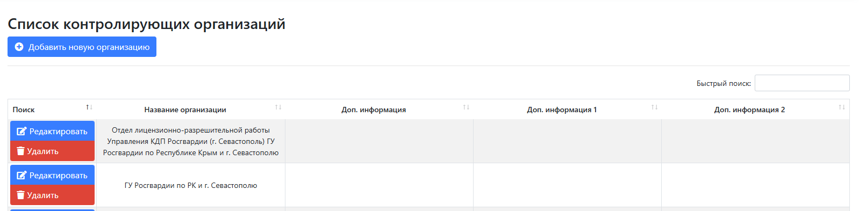
Добавление новой контролирующей организации:
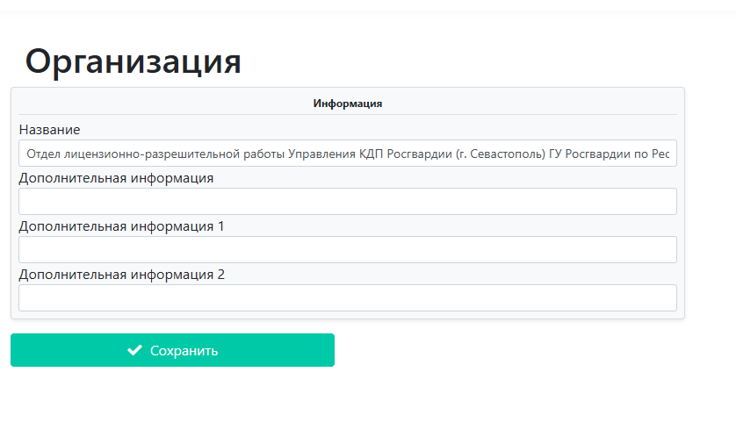

Раздел «Документы».
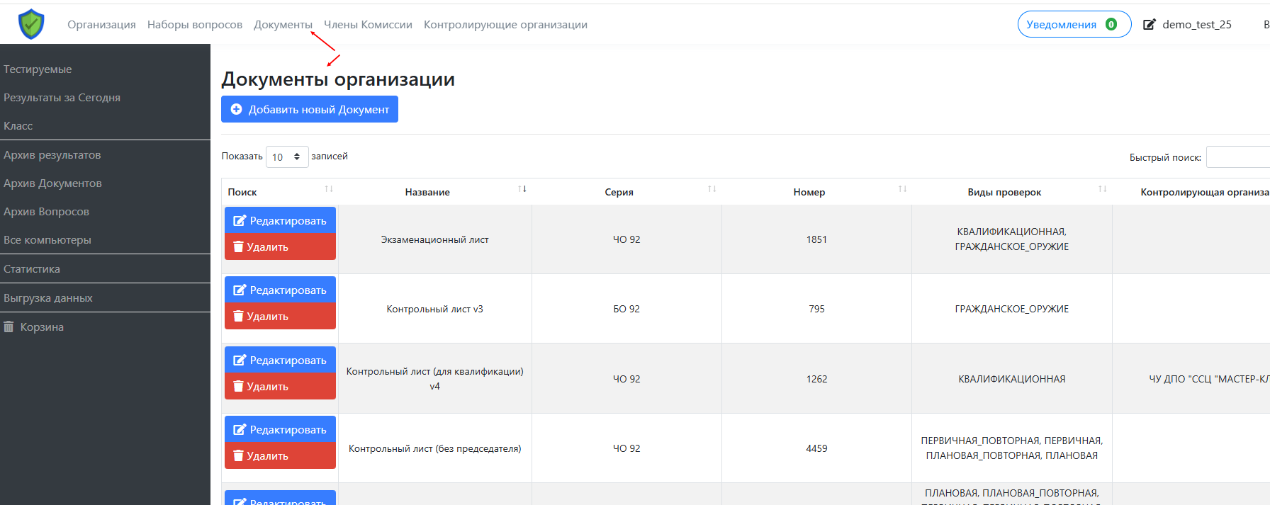
В данном разделе заполняются номера и серии документов. Это необходимо для сохранения правильной нумерации ваших документов.
Например, ваша организация выдала последний экзаменационный лист под номером 77 1691. Вам нужно нажать на кнопку «редактировать» на документе «экзаменационный лист» и ввести серию и номер последнего выданного документа.
Таким образом, следующий экзаменационный лист будет иметь номер 77 1692.
Также необходимо заполнить «Виды проверок», для которых будут доступны указанные документы.
Для каждого документа можно выбрать «Контролирующую организацию» из справочника, если она должна отличаться от контролирующей организации, указанной в общих настройках организации.
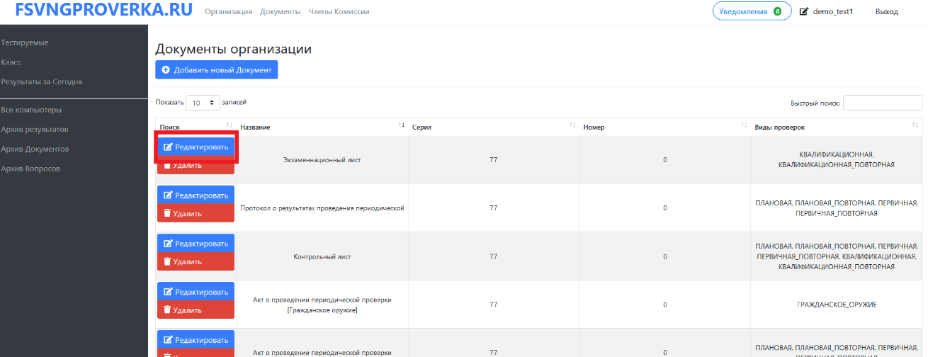
Так же нужно поступить со всеми остальными документами, которые вы используете.

Раздел «Члены комиссии»
После этого нужно ввести данные членов комиссии. В этот раздел вводятся как данные сотрудников вашей организации (для проведения квалификационного тестирования частных охранников и тестирования по гражданскому оружию частных лиц), так и данные сотрудников Росгвардии (для проведения плановых проверок). При проведении тестирования можно будет выбрать членов комиссии для каждой проверки.
Нажмите на кнопку «Добавить запись» и введите данные членов комиссии. Впоследствии, всегда можно добавить или удалить членов комиссии при необходимости. В случае, если вводятся данные сотрудников Росгвардии, в графе «дополнительная информация указывается звание, а в случае, если вводятся данные сотрудников вашей организации, можно либо указать должность, например, «руководитель учебного учреждения», либо можно оставить поле пустым.
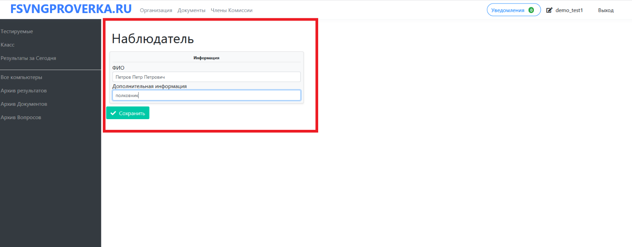

На этом подготовка к работе завершена.

- Ввод данных тестируемых

Перейдите в раздел «Тестируемые».
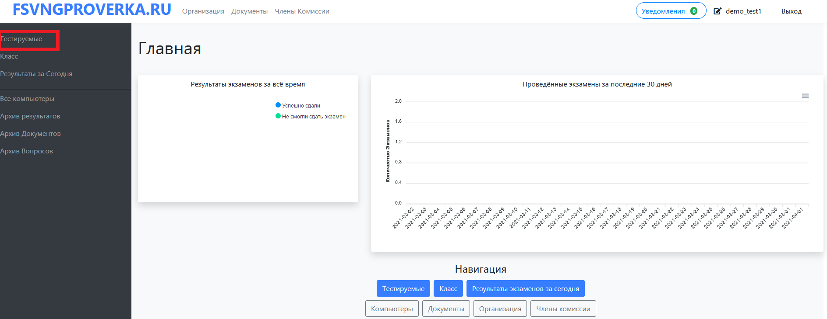

В данном разделе отображауются все лица, проходящие или уже прошедшие тестирование, вне зависимости от его типа. Если вам необходимо найти какого либо лица, воспользусь кнопкой «расширенный поиск» либо введите данные, например первые буквы фамилии или название частной охраннолй организации в разделе «поиск»
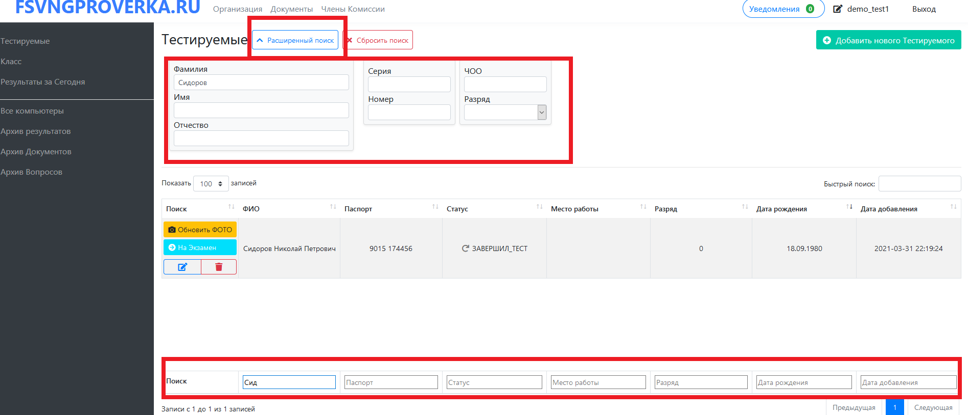
Теперь добавим нового тестируемого. Для этого нажмите на кнопку «Добавить тестируемого»
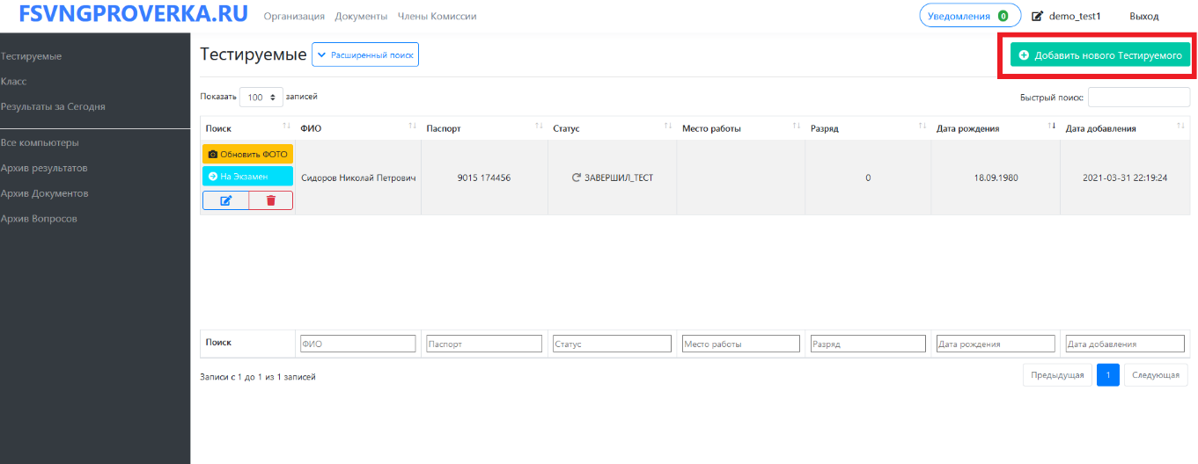
Далее нужно ввести данные тестируемого. Обязательными являются ФИО, дата рождения, разряд, категория и место работы (при наличии).
В списке категорий доступны: частный охранник; телохранитель; сотрудник с особыми уставными задачами (с оружием / без оружия); на гражданское оружие.
Вместе с тем, мы рекомендуем заполнять как можно более полную информацию.
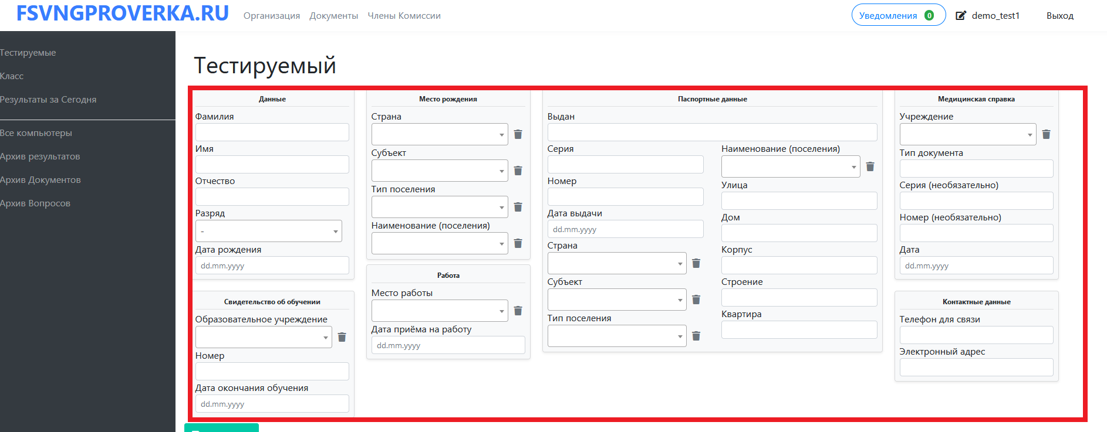
Некоторе поля можно заполнить, выбрав из уже имеющихся в базе вариантов. Например, когда вы вводите место работы, но ранее не вводили это название, то вы вводите его один раз, а в слежующий раз сможете выбрать его из списка.
В паспортных данных, если вы будете использовать выгрузку в БД ФСВНГ, заполните «Номер подразделения» в формате xxx-xxx.
После того, как вы ввели данные тестируемых, вы в любой момент можете изменить их или удалить запись (запись не удаляется полностью, а попадает в «Корзину», оттуда можно будет восстановить данные).
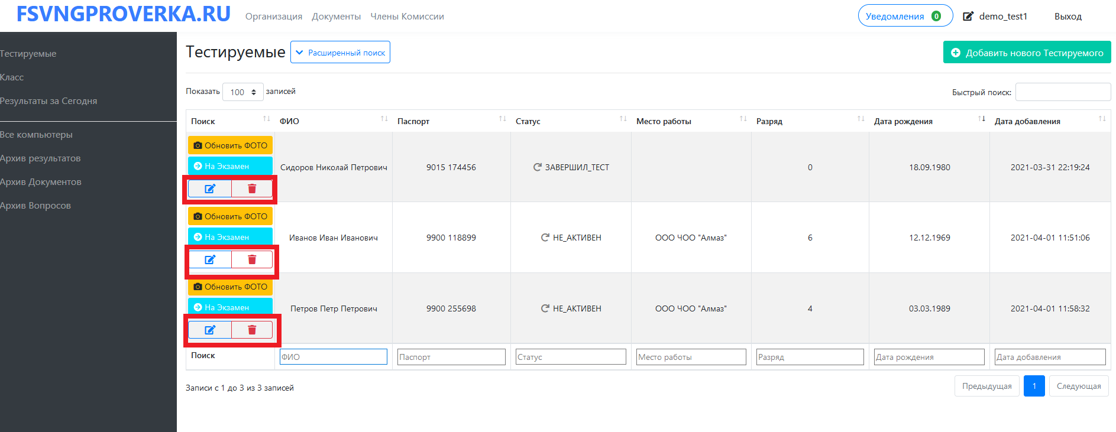

Раздел «Корзина»
Страница «Корзина», откуда можно восстановить удалённые записи тестируемых или результатов: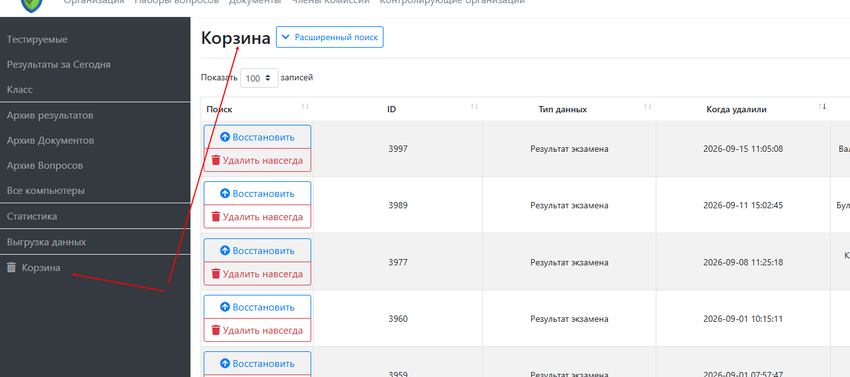

На этом ввод данных закончен.

- Тестирование

Для начала тестирования перейдите в раздел «Все компьютеры». На ней представлен список рабочих мест тестируемых.
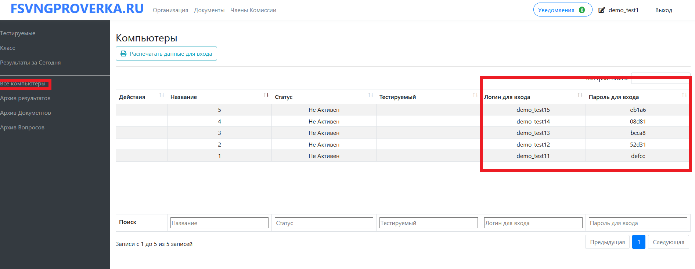
Теперь на рабочем месте тестируемого запустите браузер, перейдите на сайт https://fsvngtest.ru и войдите в раздел для тестируемых (синяя кнопка):
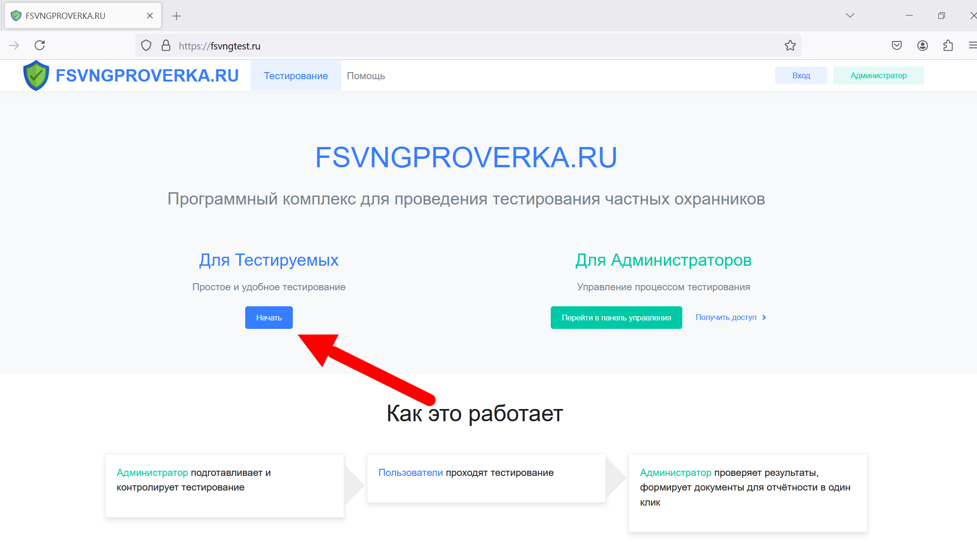

Введите логин и пароль из раздела «Все компьютеры» в соответствии с вашей нумерацией рабочих мест. Если все введено правильно, то появится такой экран:
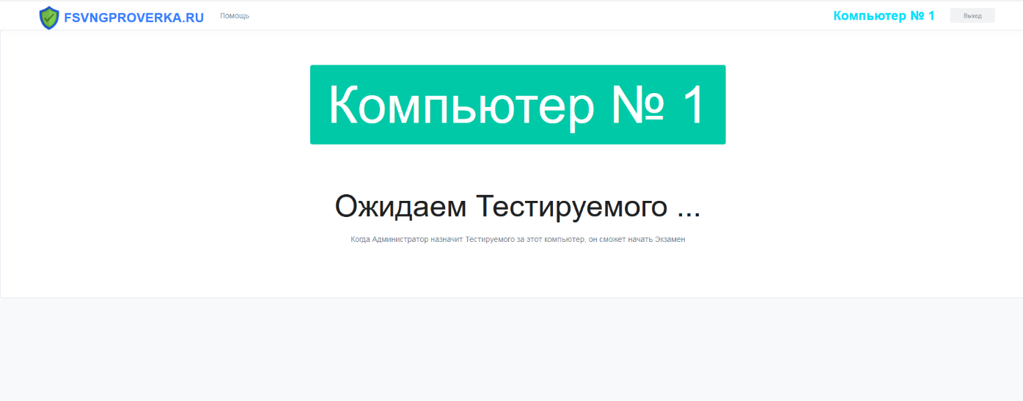
На остальных рабочих местах тестируемых поступите подобным образом. Логин и пароль не нужно вводить каждый раз при открытии страницы. Система запомнит привязку к конкретному компьютеру.
Теперь вернёмся на рабочее место администратора.
Обновите страницу и можно будет увидеть, какие из рабочих мест тестируемых подключены. Их статус изменится на «Активен». Вы можете в любой момент отключить рабочее место. Для этого нажмите на кнопку «Отключить компьютер».
Одна пара «логин:пароль» может работать только на одном компьютере. Чтобы зайти под этим логином и паролем на другом компьютере, необходимо предварительно отключить текущий активный компьютер одним из способов:
- На самом компьютере нажать кнопку «Выход» в верхнем правом углу
- В панели администратора на странице «Класс» нажать «Отключить компьютер» у компьютера с соответствующим номером
- В панели администратора на странице «Все компьютеры» нажать «Отключить компьютер» у записи с соответствующим номером.
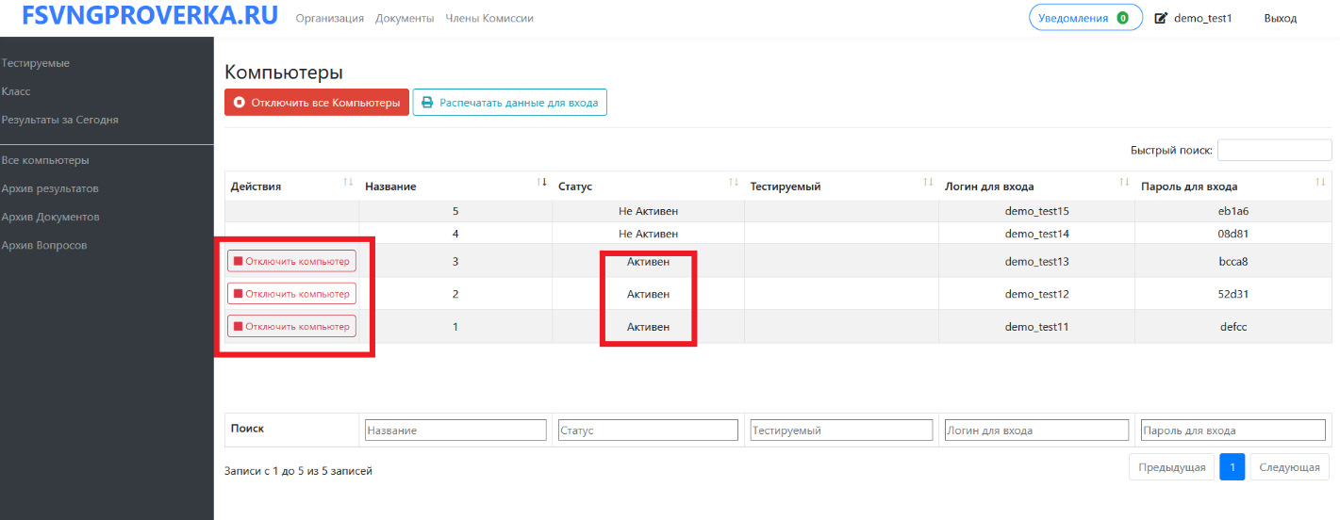

Раздел «Класс»
Так же, вы можете посмотреть на статус рабочих мест тестируемых и управлять ими в разделе «Класс».
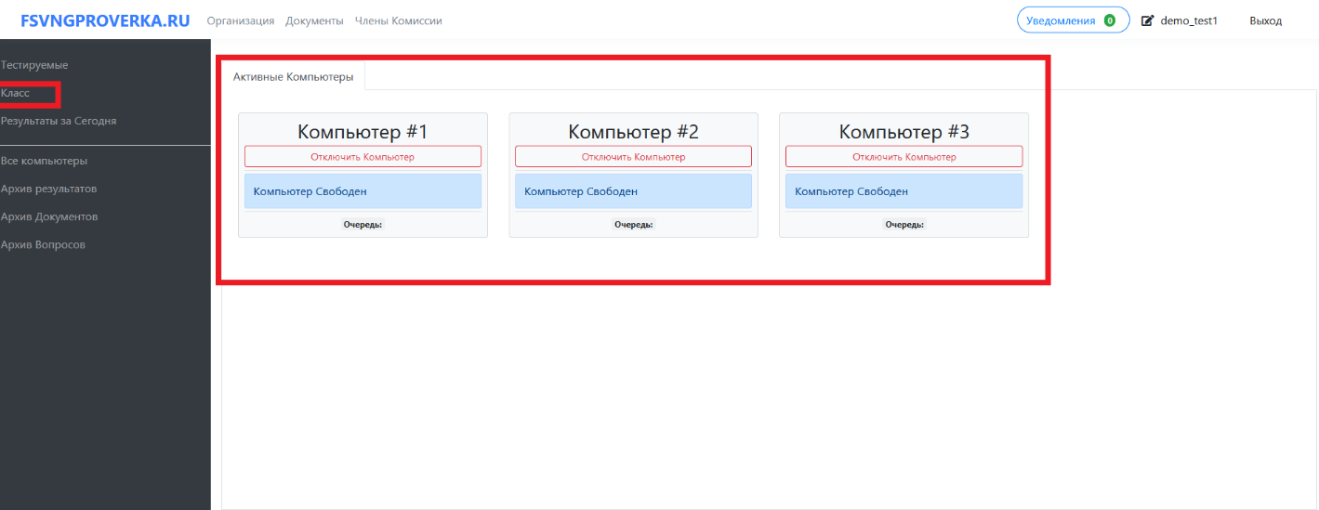
Теперь все готово для проведения тестирования.

Экзамен
Перейдите в раздел «Тестируемые» и отправьте соответствующих лиц на тестирование, нажав кнопку «На экзамен»
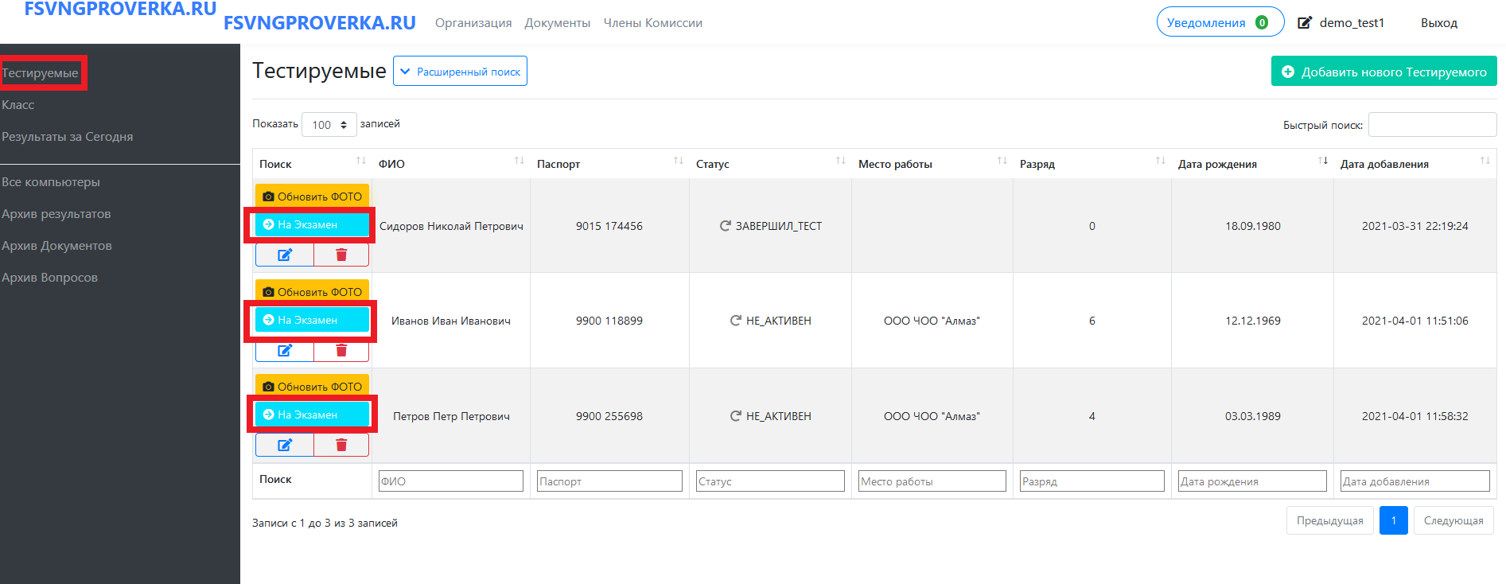
Появится интерфейс параметров тестирования.
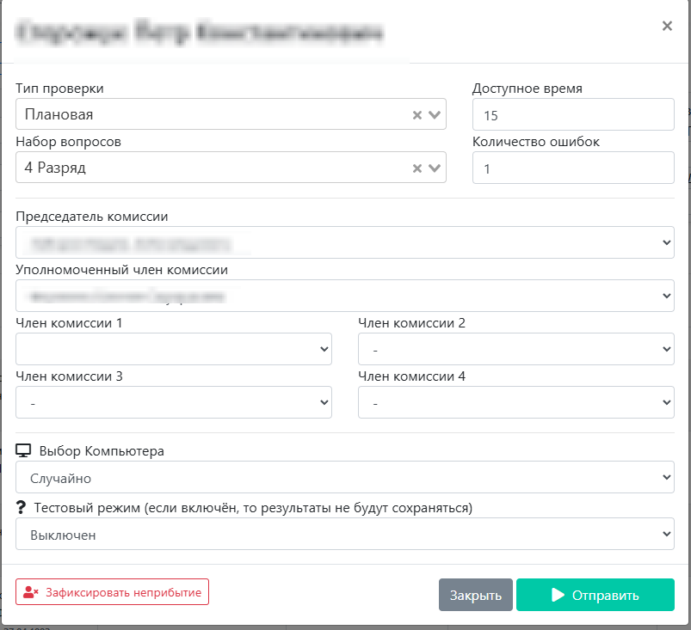
Здесь необходимо выбрать тип проверки и вопросы. Например, при плановой проверке можно выбрать вопросы для охранников 4,5,6 разряда и для сотрудников специализированных организаций, а при проверке на гражданское оружие — только вопросы по гражданскому оружию. Тип проверки выставляется вручную при отправке на экзамен. Система сама не определяет, была ли пересдача: если это повторная проверка, выберите соответствующий тип, например «Плановая повторная».
Так же можно изменить время тестирования при необходимости.
Далее нужно выбрать членов комиссии из введенных ранее в разделе «Члены комиссии». В форме отправки на экзамен отдельно указываются Председатель комиссии, Уполномоченный член комиссии и члены комиссии 1–4. Поле «Уполномоченный член комиссии» используется при формировании акта периодической проверки: ФИО уполномоченного вносится в акт. Этого сотрудника можно выбрать независимо от остальных полей, в том числе того же человека, который уже указан председателем или членом комиссии. Если поле не заполнено, в акте не будет данных уполномоченного. При необходимости уполномоченного можно изменить на странице редактирования результата.

С декабря 2024 года можно фиксировать неприбытие тестируемого на экзамен. Это учитывается в формируемых групповых документах, а также при формировании выгрузки.

- Найти тестируемого в списке тестируемых
- Нажать возле него кнопку «На экзамен»
В модальном окне нажать кнопку «Зафиксировать неприбытие» и выбрать тип: «Неприбытие» или «Повторное неприбытие».
После этого выберите рабочее место тестируемого, на котором он будет проходить тест.
Можно выбрать «случайно» и тогда он будет направлен на любое свободное рабочее место. Либо выберите рабочее место самостоятельно. Вы можете направить сразу несколько человек на любое рабочее место, и тогда появится очередь. Как только один тестируемый пройдет тест, программа будет ожидать следующего.
Очередью можно управлять. Об этом чуть ниже.
Последний параметр «Тестовый режим» отвечает за то, будут ли учитываться результаты в документации. Если вы хотите потренировать тестируемых, то включите тестовый режим. В этом случае результаты не будут сохранены, но тестируемый увидит, как именно он ответил на вопросы и каков был правильный ответ.
Обратите внимание, что на рабочем месте тестируемого может появиться такой запрос (обычно, в случае первого использования программы):

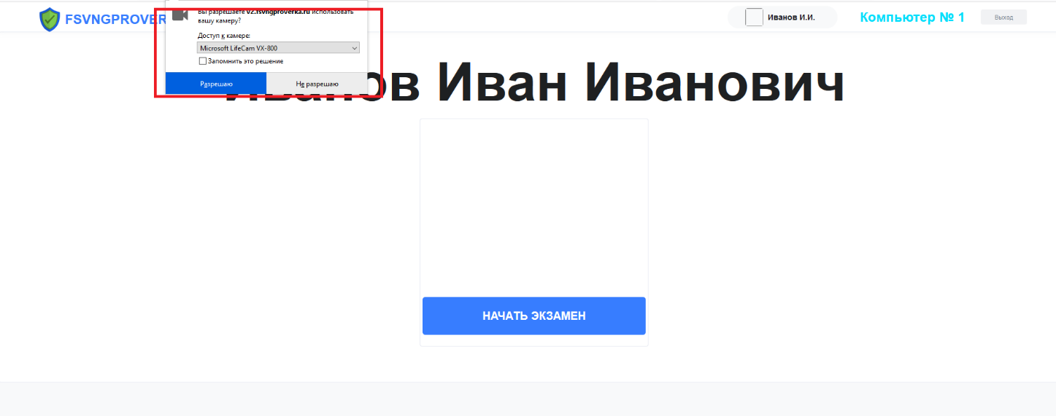
Необходимо нажать на галочку «Запомнить это решение» и кнопку «Разрешено». Это нужно для того, чтобы работала веб камера и программа смогла сделать фотографию тестируемого.
Для примера, мы направили трех тестируемых на компьютер №1. Статус тестируемых изменился, первый тестируемый проходит тест, остальные ждут своей очереди.
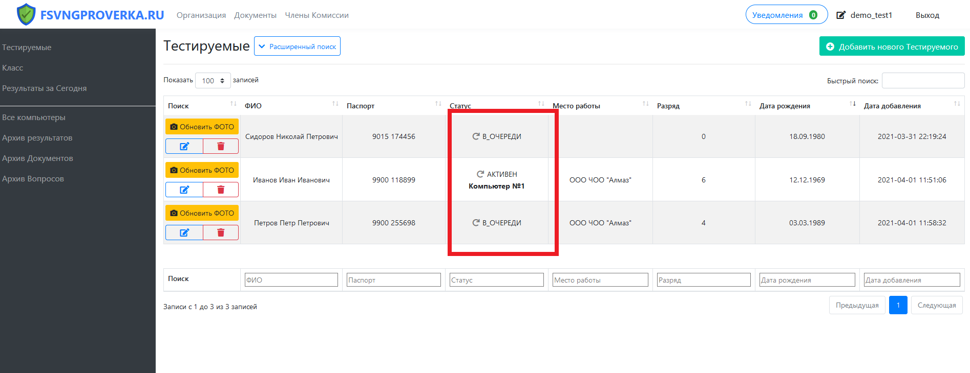

После того, как тестируемый нажмет на кнопку «начать тест», он перейдет непосредственно к ответу на вопросы. Он должен выбрать вариант ответа, и нажать на кнопку «Ответить». Так же, если он не уверен, он может вернуться к вопросу позже, используя кнопки «назад» и «вперед». Тест считается пройденным, когда он ответит на все вопросы. Если за заданное время на все вопросы ответы выбраны, тест считается проваленным.
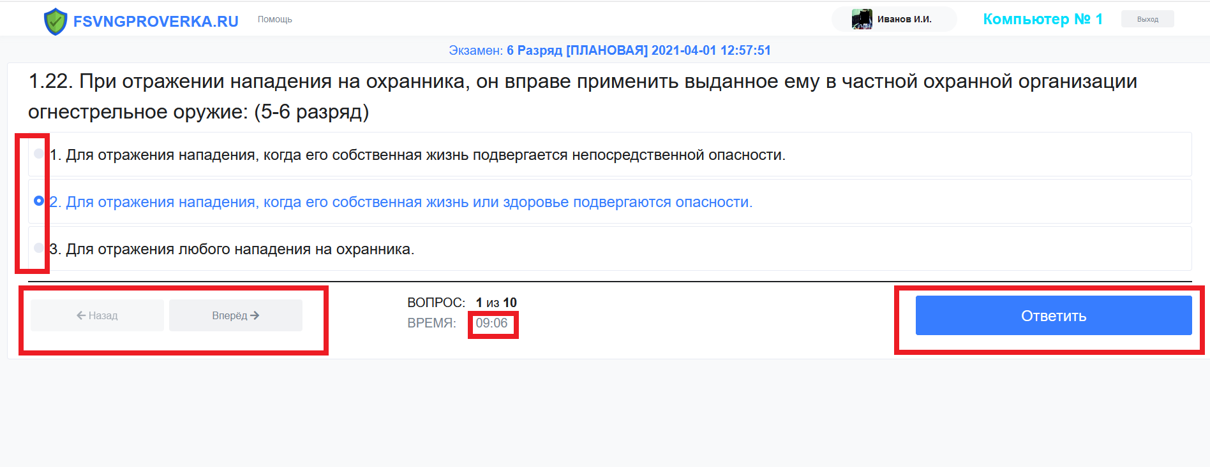
Как уже сказано выше, в разделе «Класс» можно управлять очередью: удалить тестируемого из очереди (например, в случае его неявки), поменять тестируемых в очереди местами.
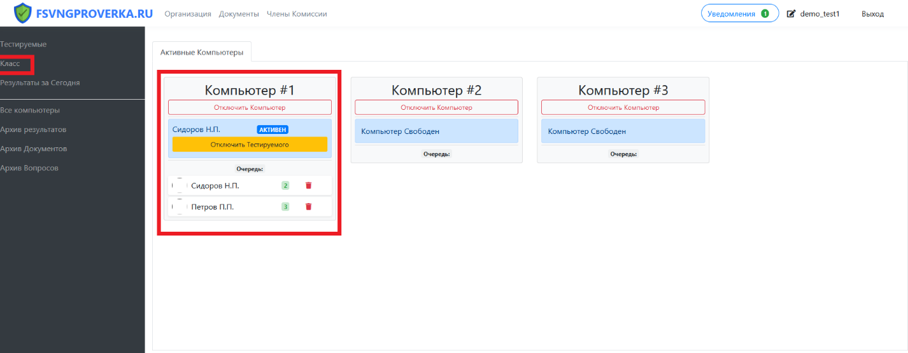
При прохождении тестирования администратору приходят уведомления о результатах тестирования
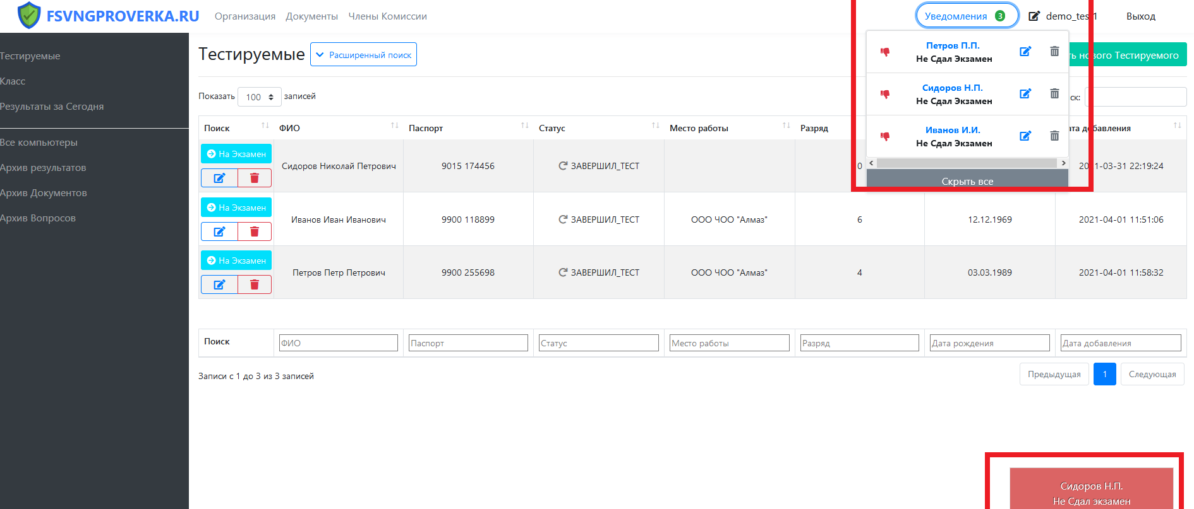

Статус так же меняется. В нашем случае, все трое завершили тестирование.
Теперь перейдем к результатам и отчётности

- Отчетность
Для просмотра результатов перейдите в раздел «Результаты за сегодня».
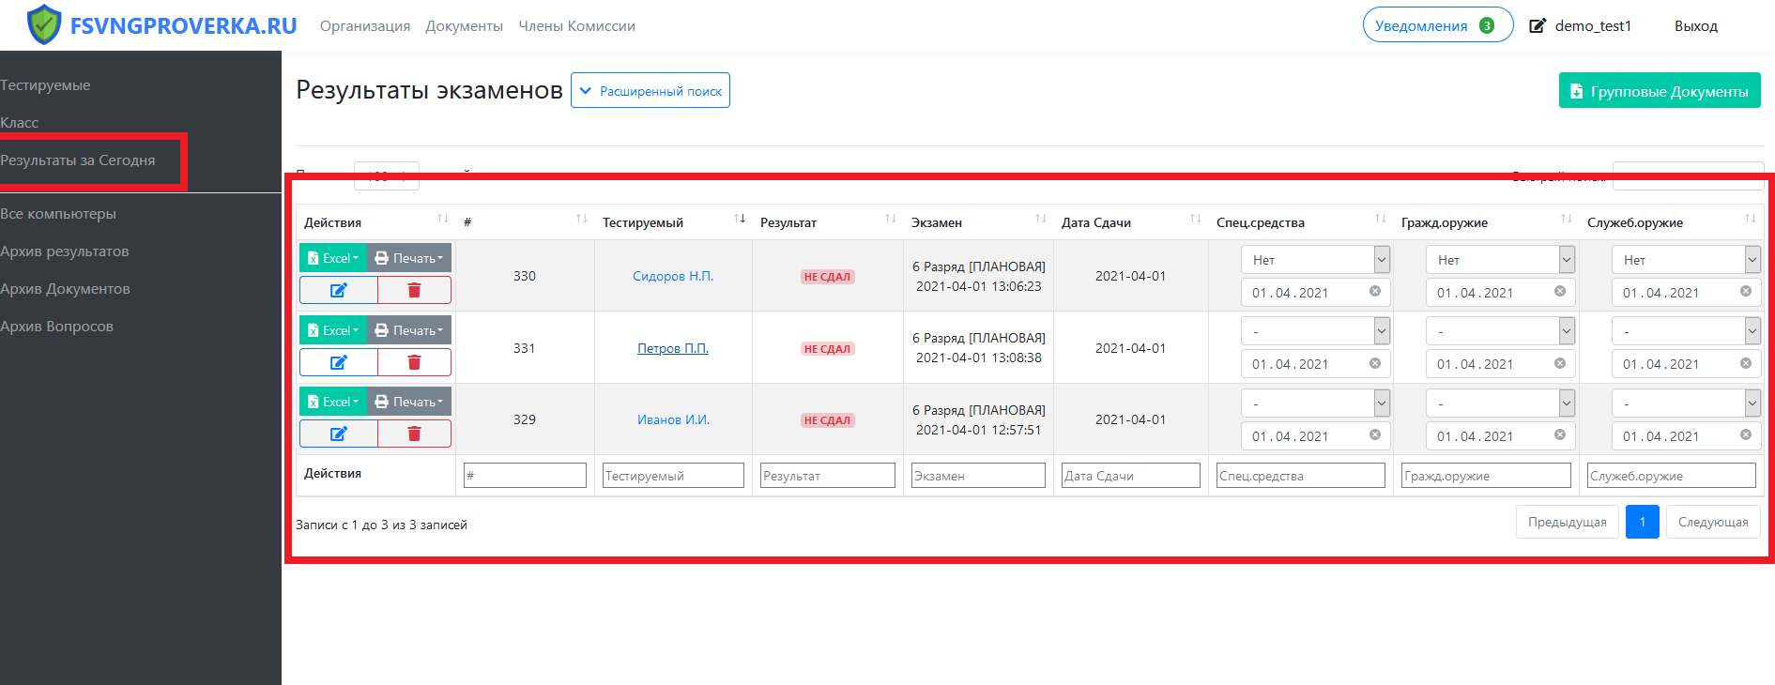
В случае плановых и квалификационных проверок так же нужно указать, сдал ли тестируемый практику по специальным средствам, а также гражданскому и служебному оружие (при необходимости в зависимости от разряда).
Для этого в соответствующих колонках нужно изменить результат сдачи и указать дату. Допускается, чтобы теоретическая часть экзаменов была сдана в один день, а практическая позже. Для этого нужно будет перейти уже в раздел «Архив результатов»
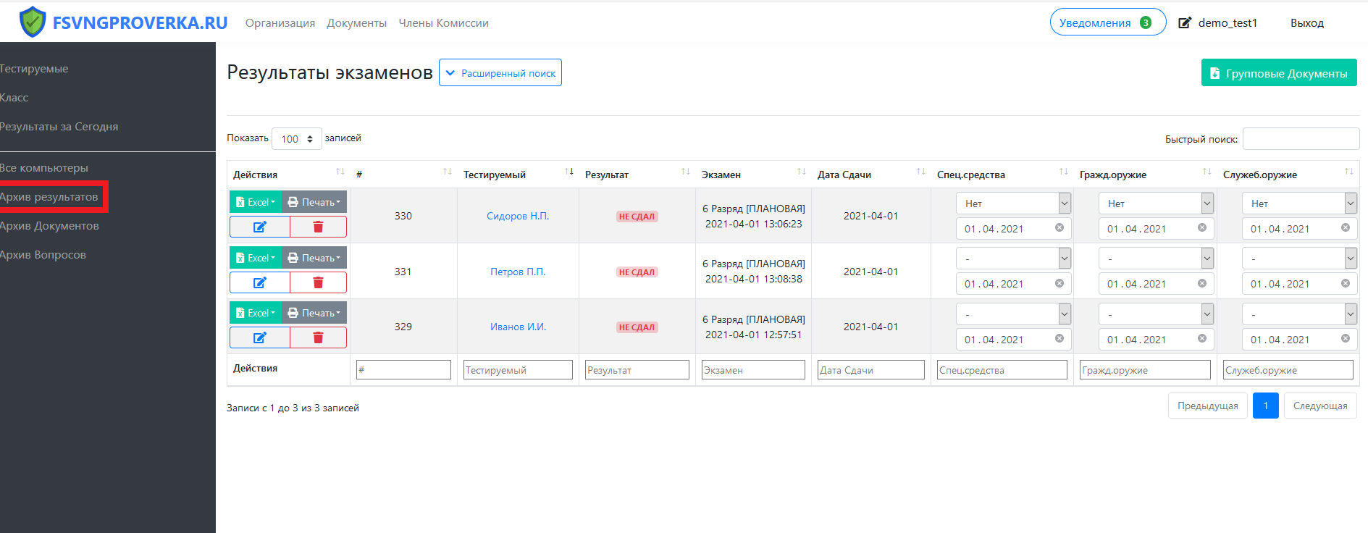
Для формирования индивидуальных документов нужно нажать на кнопки «Excel» либо «Печать». В первом случае документы можно будет сохранить на компьютер и отредактировать при необходимости, во втором сразу распечатать. С 01.09.2026 акты и протоколы периодической проверки формируются в соответствии с приказом Росгвардии от 19.05.2026 № 178. Для печати выбирайте актуальные шаблоны организации, в том числе протокол с указанием разряда, если он подключён. В индивидуальном акте периодической проверки уполномоченный член комиссии берётся из поля, указанного при отправке на экзамен; его можно изменить в карточке результата. Браузер может добавлять служебные данные в колонтитулы: в окне «Печать» откройте дополнительные настройки и снимите галочку «Верхние и нижние колонтитулы».
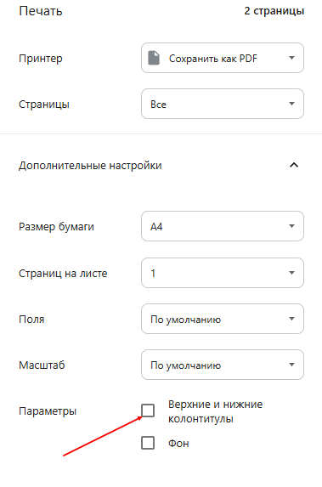
Для формирования групповых документов — протокола, акта или ведомости — нажмите «Групповые документы». Можно изменить дату, отметить типы проверки и выбрать место работы (организацию). Поле «Количество результатов» задаёт, сколько результатов попадёт в документ. Члены комиссии в групповом документе берутся из последнего результата за выбранный день. Чтобы сменить состав, откройте «Результаты за сегодня», нажмите «Редактировать» у верхнего результата, измените комиссию, сохраните и затем печатайте групповой документ.
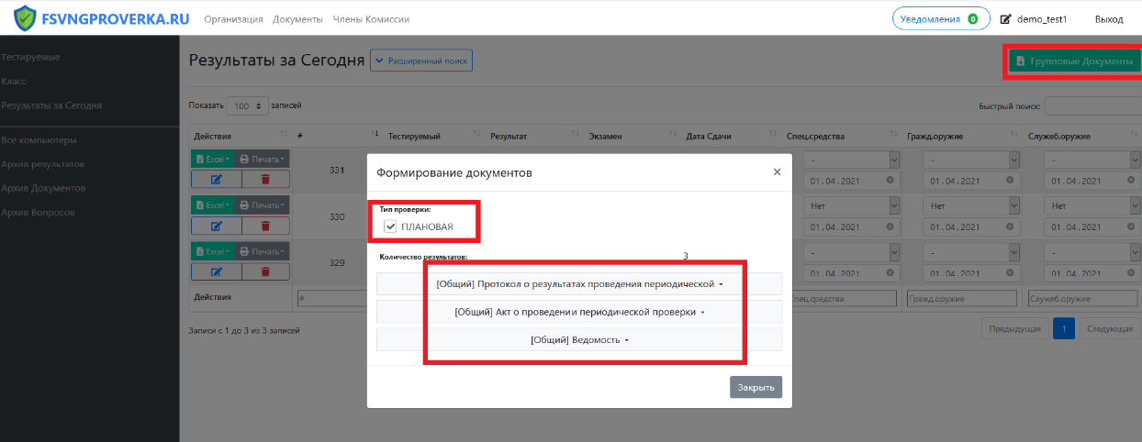

Выгрузка
https://fsvngtest.ru/admin/results_export.php
На странице формирования выгрузки вы можете сформировать выгрузку для дальнейшей передачи в Росгвардию.
При нажатии на кнопку «Сформировать выгрузку» будет скачан файл в формате «.xml», который необходимо передать сотруднику Росгвардии.

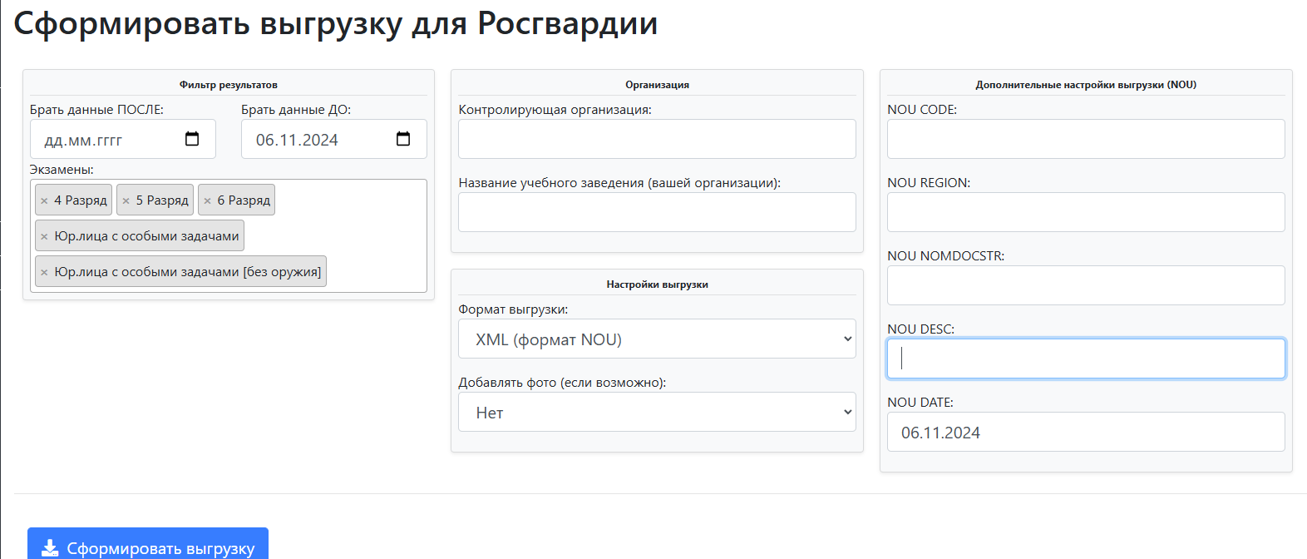

Фильтр результатов
Брать данные ПОСЛЕ/ДО. Тут задаётся период, за которых необходимо брать результаты экзаменов. В большинстве случаев необходимо брать результаты экзаменов за какой-то определённый день. Для этого, нужно в обоих полях выбрать нужную дату.
Например, нужна выгрузка по экзамену, который 06.10.2024.
Для этого заполняем в «ПОСЛЕ» и «ДО» значение «06.10.2024».
Экзамены. Тут перечислены экзамены, которые будут использованы при выгрузке. Данное поле рекомендуется не изменять.

Организация
Данные об организации и контролирующей организации, которые будут указаны в выгрузке. Автоматически заполняются из настроек организации (https://fsvngtest.ru/admin/edit-organisation-info.php?act=edit)

Настройки выгрузки
Настройки в данном блоке нельзя редактировать. Выставляются автоматически.

Дополнительные настройки выгрузки (NOU)
Часть этих настроек заполняется на основе настроек вашей организации (https://fsvngtest.ru/admin/edit-organisation-info.php?act=edit). Если эти настройки заполнились автоматически, то не рекомендуется их изменять.
Дата выгрузки (NOU). Единственное поле, которое нужно редактировать, если вы делаете выгрузки не за сегодняшний день.

